2016年6月24日 第152号
gou 号
戦争する国づくりストップ！憲法を守り・いかす共同センター
文京区湯島2-4-4全労連会館 03-5842-5611 (FAX 5842-5620)
http://www.kyodo-center.jp mail: move@zenroren.gr.jp
憲法共同センターNEWS

参議院選挙いよいよスタート
「憲法」を争点に押し上げよう↑
いよいよ参議院選挙が始まりました。安倍首相は選挙直前の党首討論等で、憲法改正をめぐり、早ければ秋の臨時国会から衆参の憲法審査会を再始動させ、具体的な改正項目の議論に入りたいとの考えを表明しています。一方で、市民・野党の「参院選で議論すべきだ」との意見を無視して、今回の参院選では「争点とする必要はない」と主張しています。憲法問題を争点とせず、参院選後に改憲に進む考えです。
「安倍改憲許さない」「戦争法廃止！」「新しい政治をつくるチャンス到来！」と、市民と野党の共闘が結束して自公とその補完勢力を少数派に追い込もうと全国各地で大奮闘を展開しています。
（憲法しんぶん速報版第６３６号より）
選挙中も「戦争法廃止」「憲法守れ」宣伝を
選挙期間中でも「戦争法廃止」「憲法守れ」などの宣伝、署名は選挙運動ではないので自由にできます。どんどんアピールしましょう。各地のとりくみをご紹介します。
大阪 独自チラシで「選挙に行こう」とアピール！

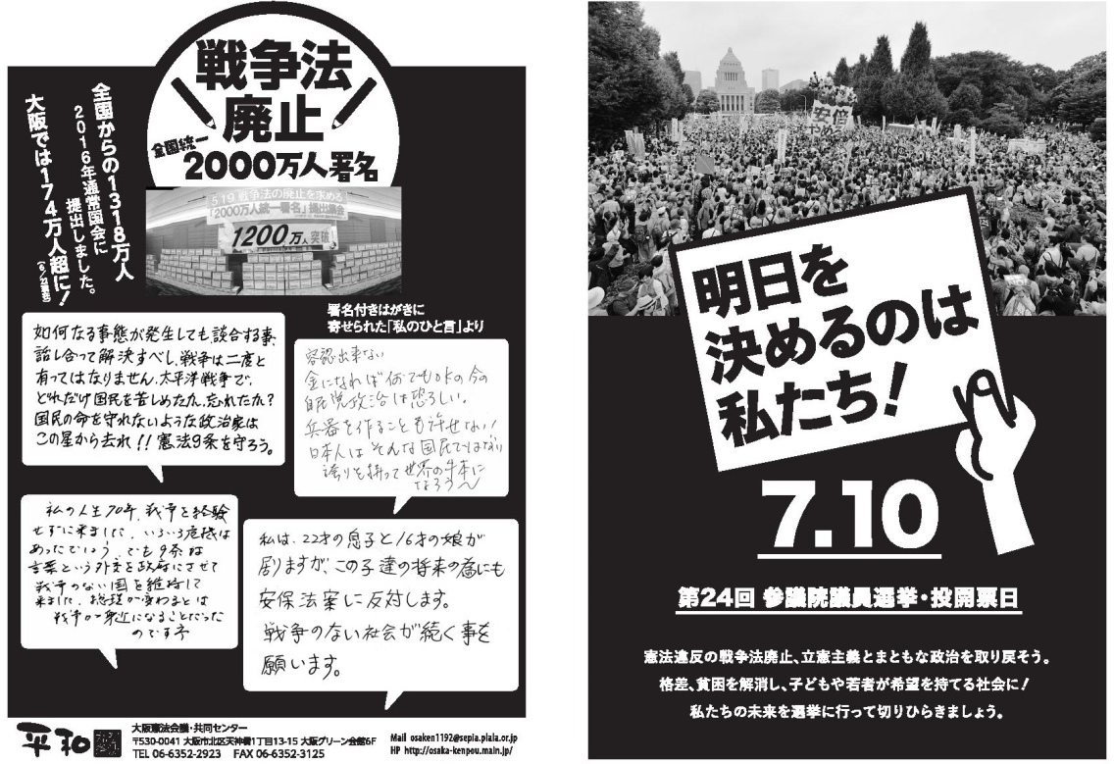
大阪憲法会議・共同センターの選挙用チラシをご紹介します。若者にもわかりやすい内容で、「選挙に行こう」とアピールしています！

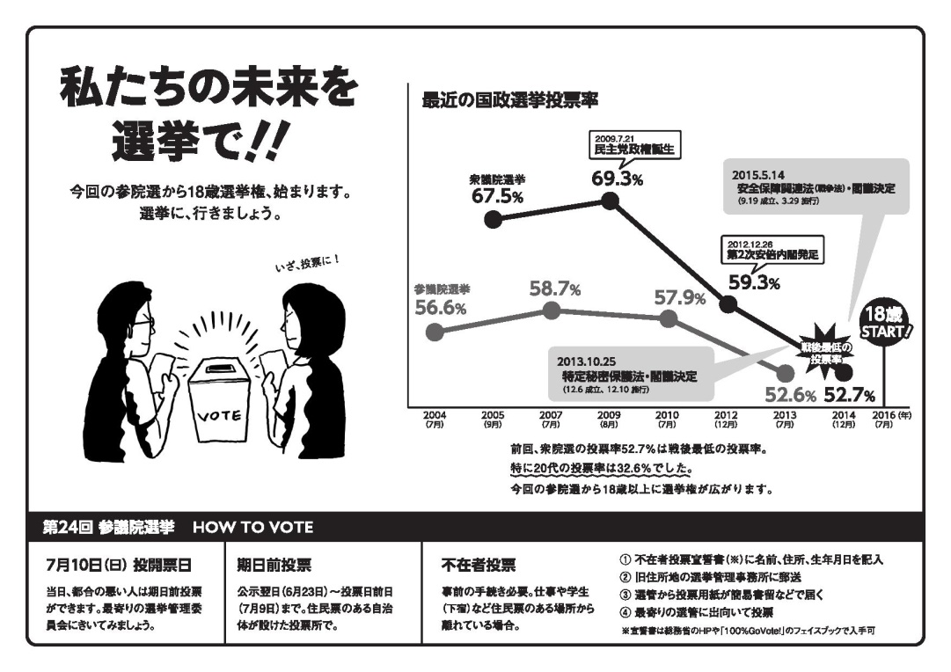

島根しまね総がかり「選挙に行こうTシャツ」作成！
（島根県民運動ニュースNO.15より）
当面の行動日程
７月 「９日」行動
＜東京都内＞
★都内は、第3火曜日宣伝と合わせて開催します。都知事選挙の関係で日程を変更しました。
全国各地で「9の日」宣伝、第3火曜日宣伝を！
■日時／7月13日（水）12時～13時
■場所／JR新宿駅西口
■主催／憲法共同センター
７月 「１９日」行動
＜東京都内＞「戦争法廃止、安倍内閣退陣 7.19国会前行動」
■日時／7月19日（火）18時30分～19時30分
■場所／議員会館前 ★憲法共同センターは国会図書館前に集合してください。
■主催／総がかり行動実行委員会
憲法共同センター署名集約

「戦争法廃止」2000万人統一署名 6月24日現在 1015万7299人
2016年通常国会に提出された「戦争法廃止」署名数は、総がかり行動実行委員会の署名1291万4852人分、総がかり行動実行委員会以外の同趣旨の署名26万5887万人分。合わせて、1318万739人分の「戦争法廃止」署名が国会に提出されました。

